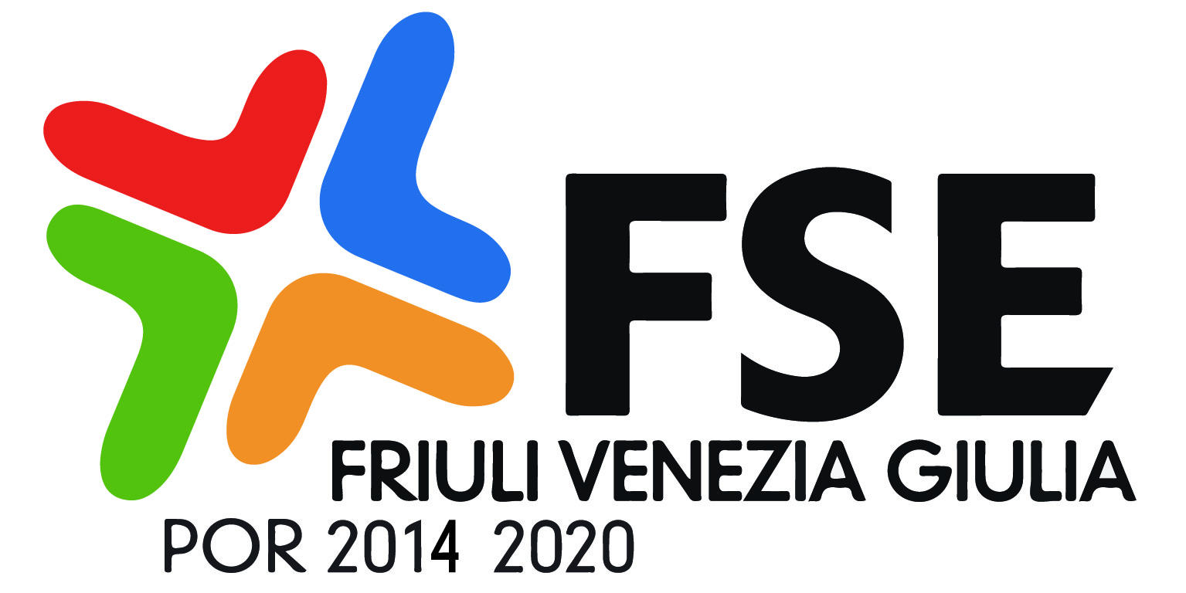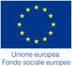
DOMANDA DI AMISSIONE AL FINANZIAMENTO ALL’ AVVISO PUBBLICO PER LA SPERIMENTAZIONE DI MODALITÀ DI EROGAZIONE E FRUIZIONE FLESSIBILE DEI SERVIZI PER LA PRIMA INFANZIA

Alla Regione Autonoma Friuli Venezia Giulia

Direzione centrale salute, integrazione
sociosanitaria, politiche sociali e famiglia
Area Politiche sociali
PEC: salute@certregione.fvg.it

Oggetto: POR-FSE 2014/2020. Programma specifico 24/15. Sperimentazione di modalità di erogazione e di fruizione flessibile dei servizi per la prima infanzia. Avviso pubblicato sul BUR n. … del …...

Il/La sottoscritto/a …………………………….., nato/a a ……………………… il …………………………. e residente a …………………………. in via ………………………… codice fiscale …………………………….., recapito telefonico ………………………., indirizzo e-mail ……………………………….., quale:

- legale rappresentante (o delegato) dell’Ente denominato …………………………………
(oppure)
- libero professionista

- gestore del servizio denominato …………………….. sito in (Comune)…………………………………………… (specificare indirizzo)…………………………………………………

chiede

di partecipare all’attuazione dell’operazione prevista dall’Avviso pubblico per la sperimentazione di modalità di erogazione e fruizione flessibile dei servizi per la prima infanzia.

A tal fine, in caso di ammissione, dichiara di accettare tutti gli obblighi previsti in capo ai soggetti attuatori
dall’Avviso sopra indicato.

Distinti saluti

Firma digitale

Allegati:

a) formulario

b) scansione del documento di identità

c) eventuale delega

